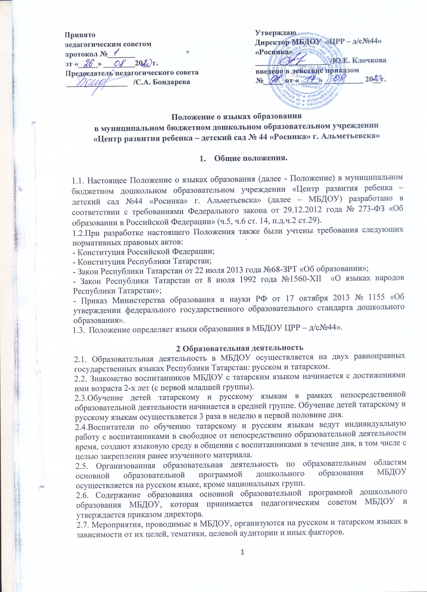

3. Заключительные положения
3.1. МБДОУ обеспечивает открытость и доступность информации о языках
образования путем размещения настоящего Положения на официальном сайте МБДОУ (htt://edi.tatar.ru/) в сети Интернет.

С Положением о языках образования в муниципальном бюджетном дошкольном образовательном учреждении «Центр развития ребенка – детский сад № 44 «Росинка» г. Альметьевска» ознакомлены:
_____________________ / ___________________________ / ______________
_____________________ / ___________________________ / ______________
_____________________ / ___________________________ / ______________
_____________________ / ___________________________ / ______________
_____________________ / ___________________________ / ______________
_____________________ / ___________________________ / ______________
_____________________ / ___________________________ / ______________
_____________________ / ___________________________ / ______________
_____________________ / ___________________________ / ______________
_____________________ / ___________________________ / ______________
_____________________ / ___________________________ / ______________
_____________________ / ___________________________ / ______________
_____________________ / ___________________________ / ______________
_____________________ / ___________________________ / ______________
_____________________ / ___________________________ / ______________
_____________________ / ___________________________ / ______________
_____________________ / ___________________________ / ______________
_____________________ / ___________________________ / ______________
_____________________ / ___________________________ / ______________
_____________________ / ___________________________ / ______________
_____________________ / ___________________________ / ______________
_____________________ / ___________________________ / ______________
_____________________ / ___________________________ / ______________
_____________________ / ___________________________ / ______________
_____________________ / ___________________________ / ______________
_____________________ / ___________________________ / ______________
_____________________ / ___________________________ / ______________
_____________________ / ___________________________ / ______________
_____________________ / ___________________________ / ______________
_____________________ / ___________________________ / ______________
_____________________ / ___________________________ / ______________
_____________________ / ___________________________ / ______________
_____________________ / ___________________________ / ______________
_____________________ / ___________________________ / ______________
_____________________ / ___________________________ / ______________
_____________________ / ___________________________ / ______________
_____________________ / ___________________________ / ______________
_____________________ / ___________________________ / ______________
_____________________ / ___________________________ / ______________
_____________________ / ___________________________ / ______________
_____________________ / ___________________________ / ______________
_____________________ / ___________________________ / ______________
_____________________ / ___________________________ / ______________
_____________________ / ___________________________ / ______________

